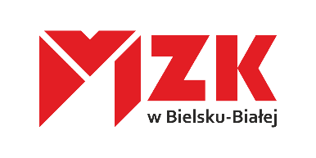
15.04.2026, Bielsko-Biała
Informacja prasowa
Przegubowe autobusy elektryczne dotarły do bielskiego MZK
Do siedziby Miejskiego Zakładu Komunikacyjnego w Bielsku-Białej w kwietniu 2026 roku dotarły cztery elektryczne autobusy przegubowe od firmy Solaris Bus & Coach. To jedna z inwestycji skupiających się na modernizacji taboru bielskiego przewoźnika.
Autobusy zostały wyposażone m.in. w klimatyzację, monitoring, ładowarki USB dla pasażerów, nowoczesne systemy bezpieczeństwa oraz wewnętrzne wyświetlacze z trasą przejazdu. Nowe pojazdy są zeroemisyjne i będą zasilane z wykorzystaniem ładowarki tradycyjnej, tzw. plug-in, lub za pomocą pantografu zamieszczonego na dachu.
Jak podaje MZK, nowo dostarczone pojazdy obecnie przechodzą szczegółowe odbiory techniczne, testy oraz proces instalacji niezbędnych systemów do obsługi linii regularnych. Rozpoczęcie kursowania nowych autobusów planowane jest w okolicach połowy 2026 roku.
Zakup autobusów elektrycznych jest możliwy dzięki dofinansowaniu z Krajowego Planu Odbudowy.
Elektryczne pojazdy 18-metrowe to kolejny element transformacji taborowej w MZK w Bielsku-Białej. W lutym rozpoczęła się budowa stacji ładowania na terenie zajezdni, w marcu dotarły pierwsze 12-metrowe elektryczne autobusów marki Irizar, a na trzeci kwartał 2026 roku planowana jest dostawa sześciu autobusów wodorowych od firmy Solaris Bus & Coach (dofinansowanych z Funduszy Europejskich dla Śląśkiego 2021–2027).
Łącznie do końca 2026 roku na ulice Bielska-Białej wyjedzie 38 nowych autobusów (osiem z nich rozpoczęło już kursowanie na przełomie 2025 i 2026 roku). Ponad połowę nowej floty będą stanowić pojazdy elektryczne lub wodorowe. Wszystkie te działania MZK promuje hasłem Misja bez emisji.

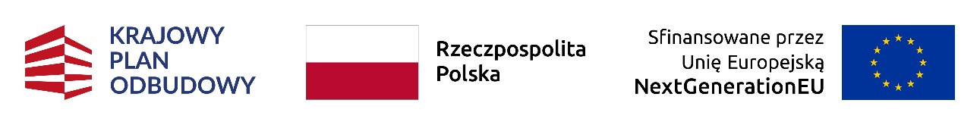
Osoba do kontaktu z mediami: Kierownik Działu Marketingu w MZK w Bielsku-Białej, Natalia Olejniczak, tel: 33 814 35 11 wew. 288, adres e-mail: marketing@mzk.bielsko.pl

